Název a číslo materiálu
VY_22_INOVACE_02-38
Insects – Doplň písmeno – část A

Ročník: | 5. ročník
Vzdělávací oblast: | Jazyk a jazyková komunikace
Vzdělávací obor: | Anglický jazyk
Tematický okruh: | Základní slovní zásoba - rozšíření
Téma: | Insects – hmyz a jiné
Jméno autora: | Miloslava Boháčová
Vytvořeno dne: | 15.4. 2011.
Metodický popis,  (anotace): | Vizuální podoba anglických slov, upevnění slovní zásoby  Doplň správné písmeno

Způsob využití
Pracovní list slouží pro upevnění vizuální podoby slova.
Děti doplňují písmena prvních nejjednodušších angl. slov.
Další využití:
- najdi slova začínající na stejné písmeno,
- diktát barev – colour the lizard green,
- vybarvi obrázky, které spolu mohou souviset:
- žijí ve vodě
- létají

Byly použity obrázky ze šablony VY_ 22_INOVACE_02-35

Použité zdroje
GRAHAM, Carolyn. Longmam Children’s PictureDictionary.2003. (s.l.): Pearson Education North Asia Limited, 2003. 160 s. ISBN 6920052331, SEVT kód 22947305
KROJZLOVÁ, PeadDr. Hana.Prvouka : Pracovní listy pro 1.roč ZŠ. 1993.Praha:, 1993. 16 s. ISBN 80-7168-078-8.
ZAHÁLKOVÁ, Marie. Angličtina pro nejmenší, SNP, Praha: 2001.80 s. Dostupné z www: snp.cz ISBN 80-7235-064-1.
Vlastní obrázky

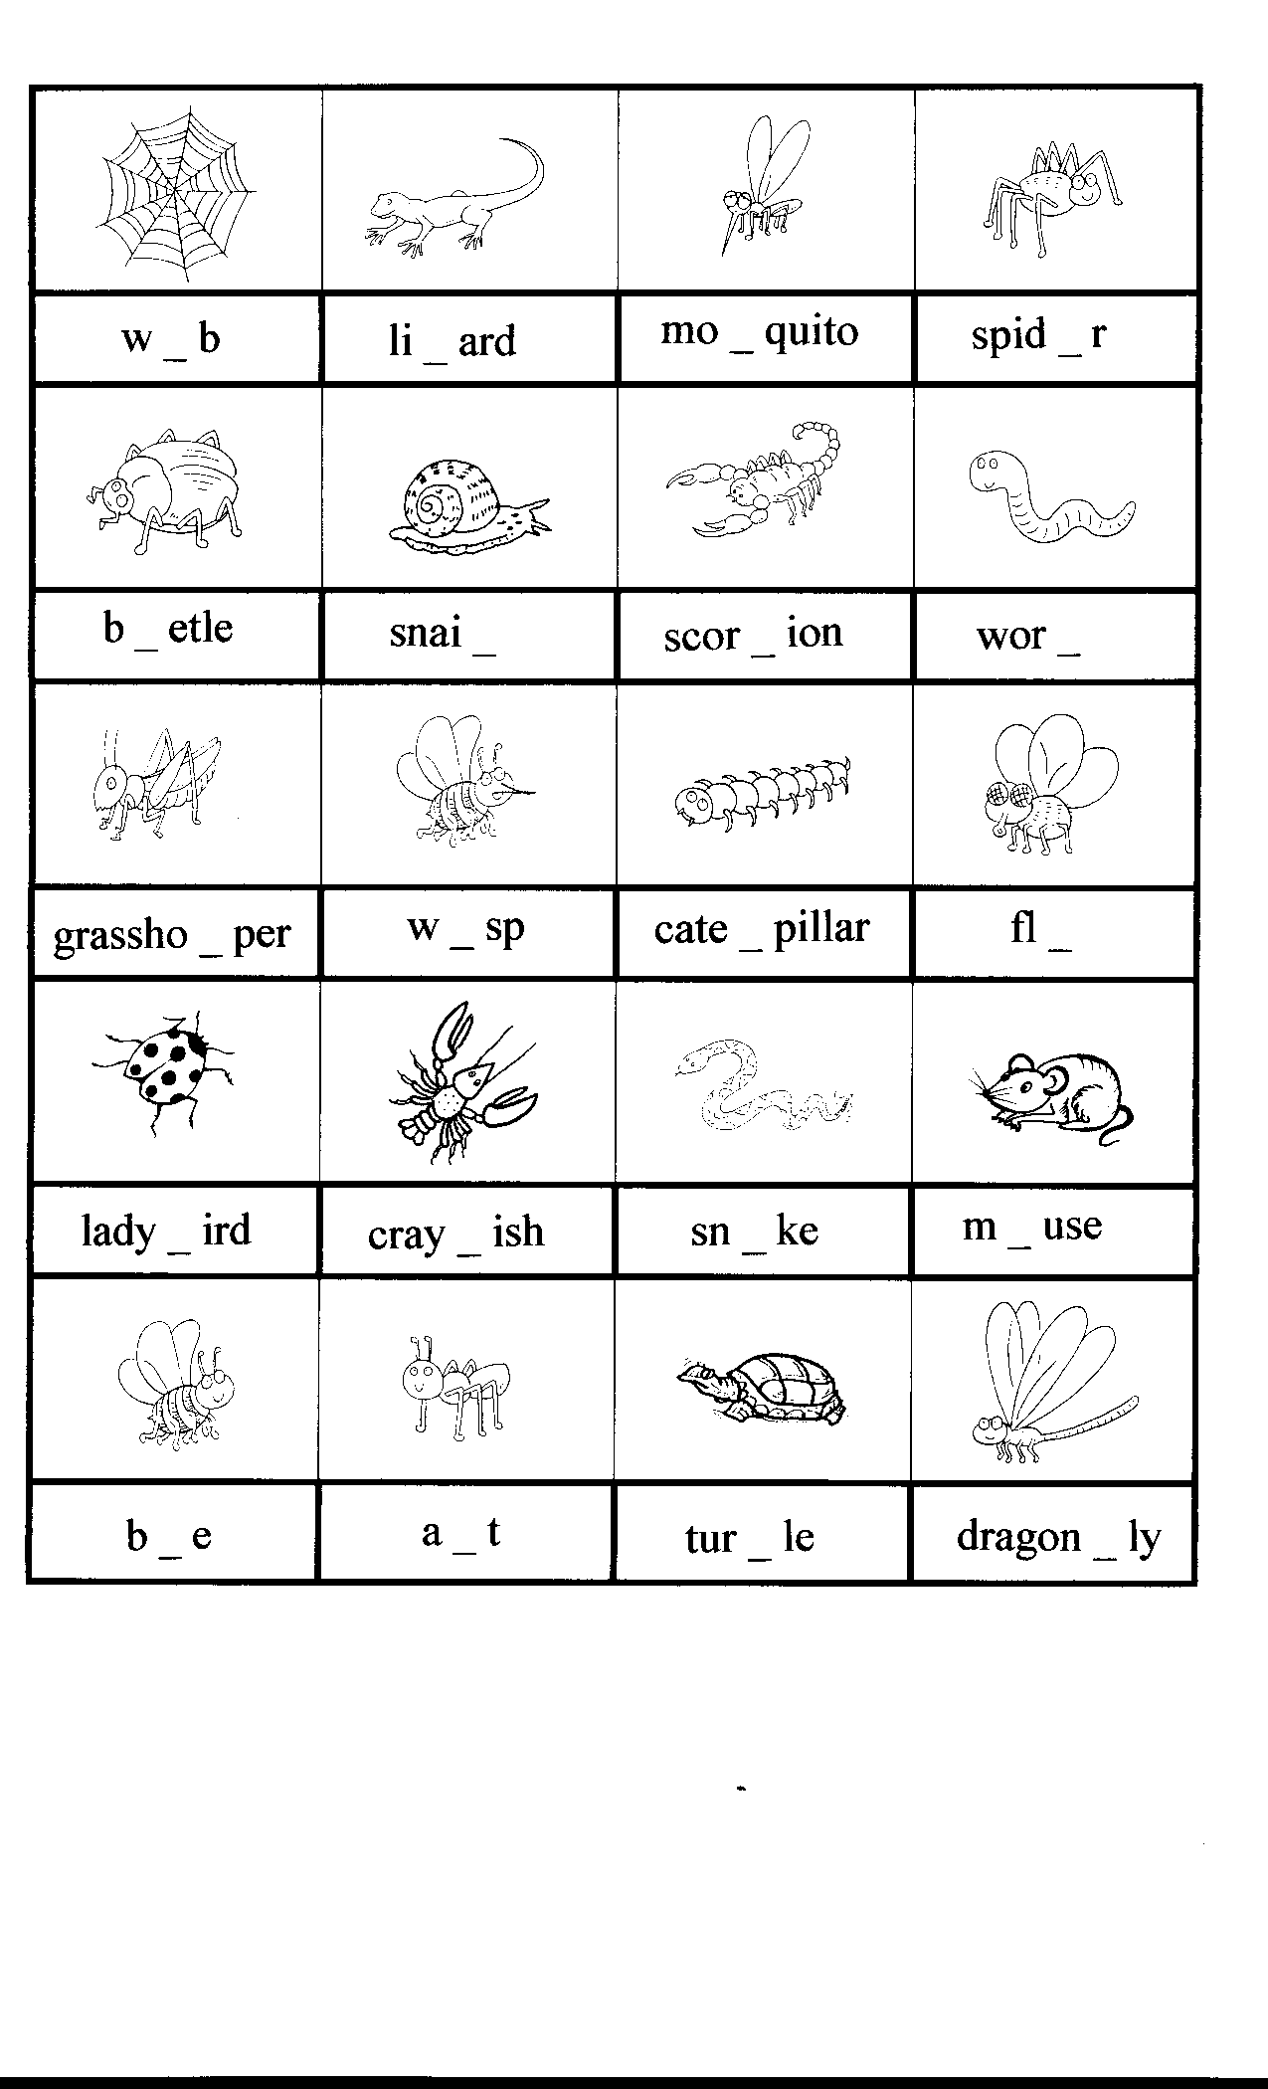
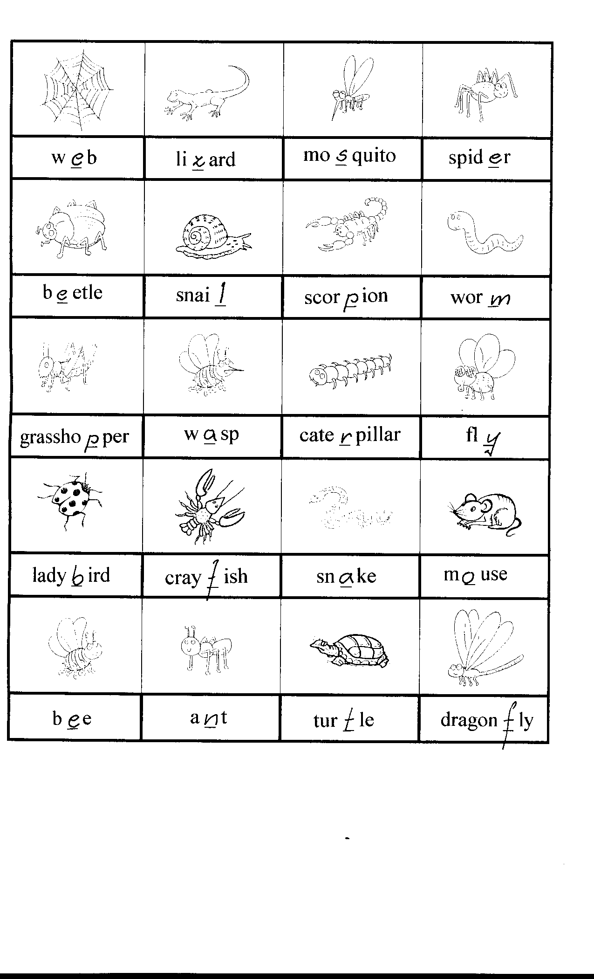

Seznam slov k listu Insect (hmyz a jiné)

- ladybird beruška 11. wasp vosa
- dragonfly vážka 12. bee včela
- scorpion štír 13. beetle brouk
- caterpillar housenka 14. worm červ
- crayfish rak 15. web pavučina
- grasshopper kobylka 16. lizard ještěrka
- mosquito komár 17. snake had
- turtle želva 18. ant mravenec
- spider pavouk 19. fly moucha
10. snail hlemýžď 20. mouse myš

